**BÁO CÁO TIẾN ĐỘ**

Họ và tên: Phan Đức Tài

Ngày báo cáo: 03/12/2024

Team: Front-End

Leader: Phạm Nguyễn Phước Cảnh

1. Công việc đã hoàn thành:

* Mô tả công việc:

- Sử dụng ReactJS, TailwindCSS để hoàn thiện các của Stock-Web

- Sử dụng các components của thư viện Shadcn UI để áp dụng vào cho dự án.

-Fix các lỗi còn tồn đọng.

**+ Homepage:**

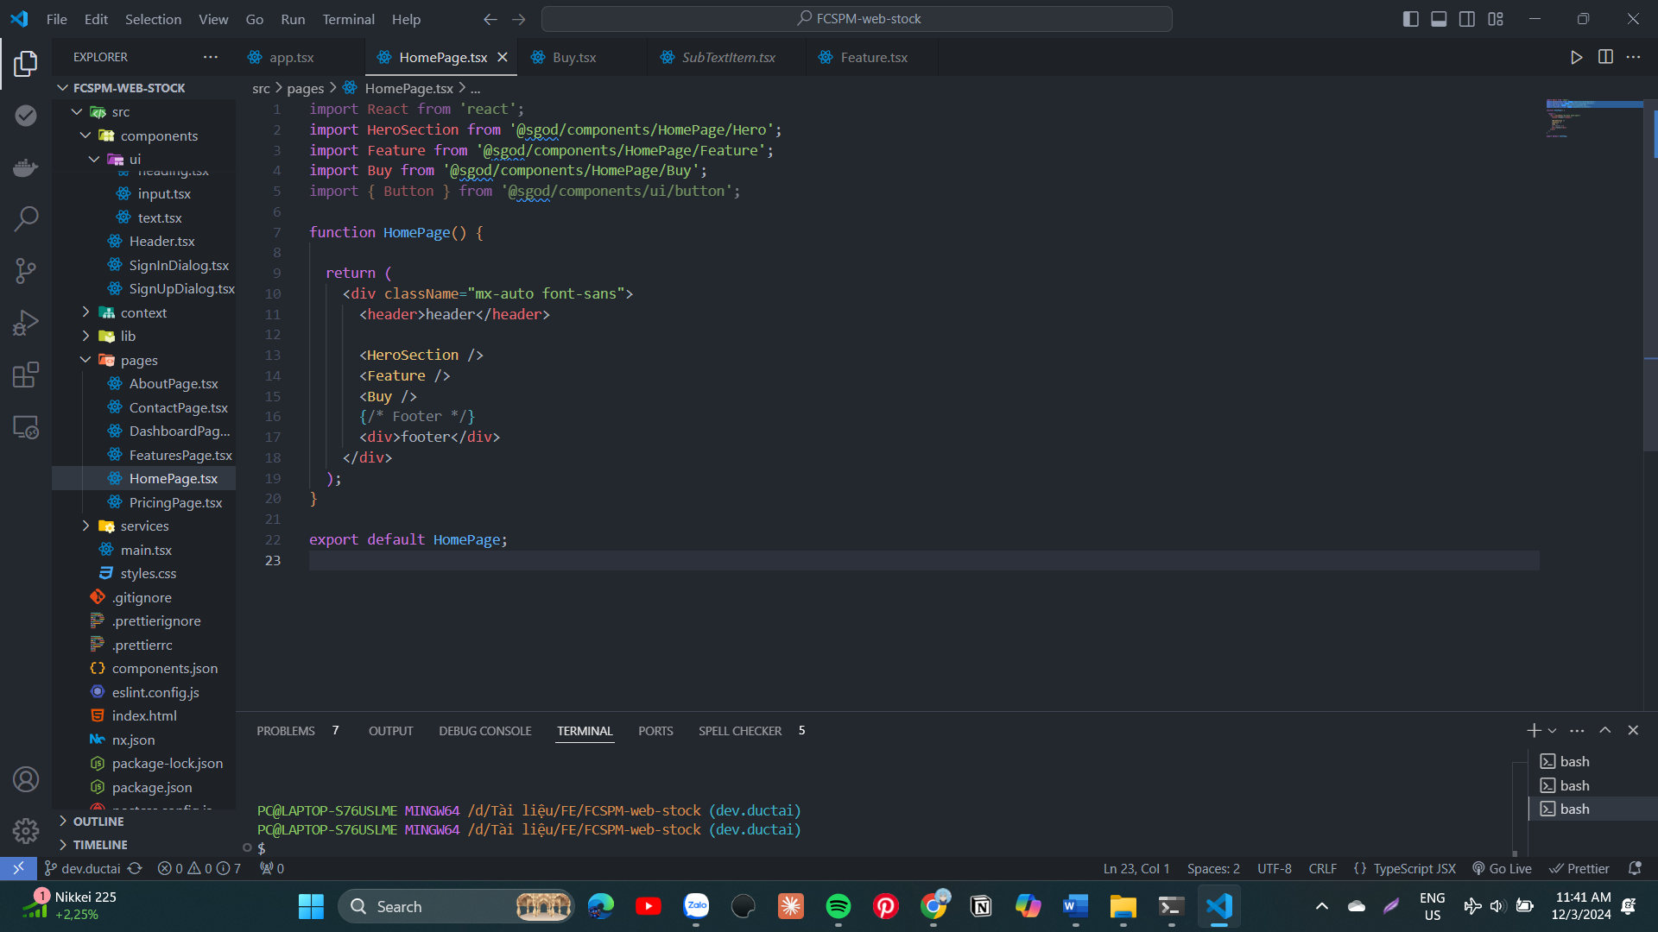

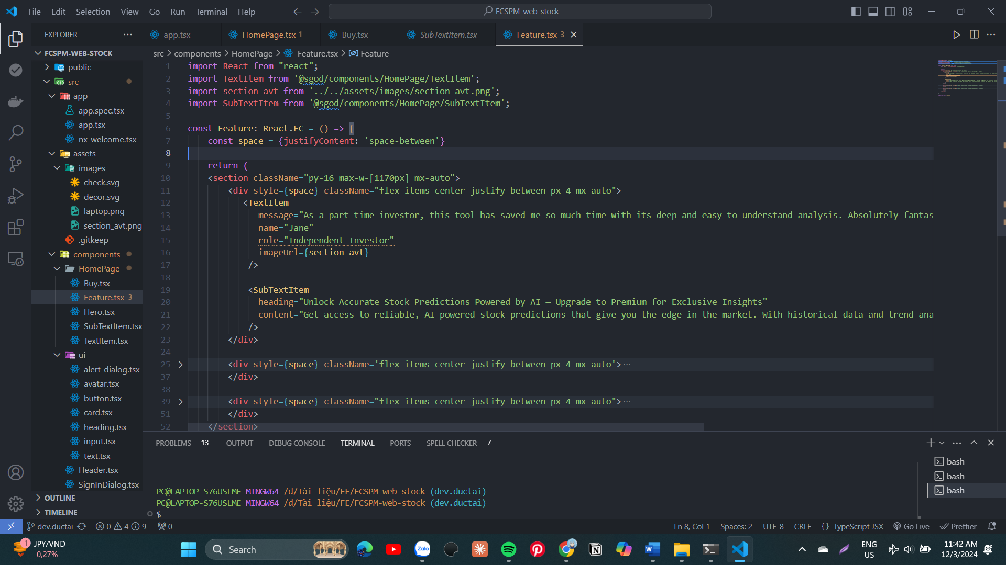

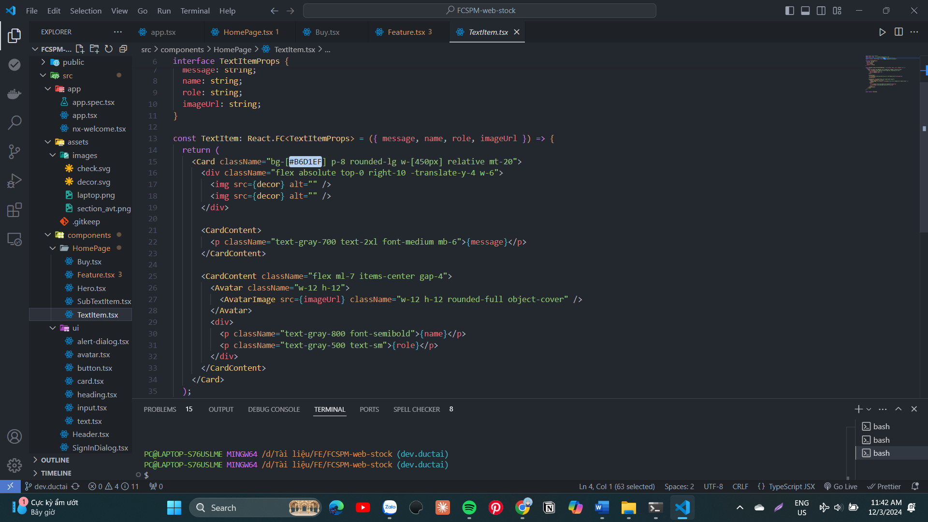

2. Kế hoạch cho tuần tiếp theo:

Tìm hiểu các components biểu đồ và code phần biểu đồ

Đọc API của tailwind và shadcn để làm việc tốt hơn với các thư viện UI này.